单选按钮组的制作方法

控件介绍

单选按钮组由多个按钮组成，这些按钮中只能有一个被选中，被选中的按钮不能再次被触发。

其基本需求如下：

1.正常、按下、选中、禁用四态（可以只包含其中部分状态）

2.点击直接改变状态/点击拉取数据成功后改变状态

3.正常、按下状态可以点击，选中、禁用状态时不可以点击。

4.正常状态点击时播放音效，选中禁用状态下点击时无音效。

控件使用范围

包括但不仅限于以下内容需要使用单选按钮组方式进行制作：

* 横向/纵向TAB页

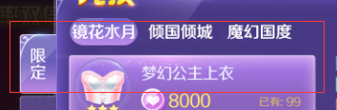

* 单项选择

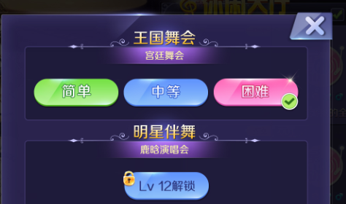

控件制作方法

单选按钮组由三个组件组成。

* UISelectItemWithSound
  + 挂在TAB页项目的根节点上，该节点同时需要有BoxCollider，用于接收触摸事件，并触发音效播放
* UISelectItemState
  + 与UISelectItem挂在同一个节点上，该脚本监听UISelectItem的状态变化，并根据状态改变单选按钮的显示。
* UISelectOneComp
  + 挂在单选按钮所在上层节点上，该脚本监听UISelectItem的选中事件，并触发该单选组的其他单选按钮的状态变化。并通过事件将单选组选中变更传递给外层界面逻辑使用。

制作示例,参考UIVitality 活跃度界面：

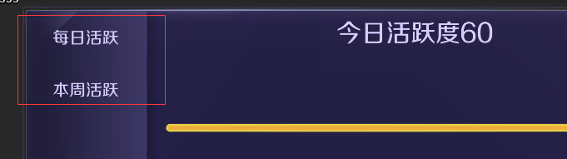

* 在TAB页父节点上挂好UISelectOnComp

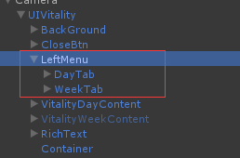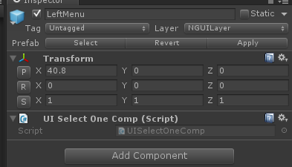

* 在每个TAB页根节点上挂上BoxCollider、UISelectItemWithSound和UISelectItemState。

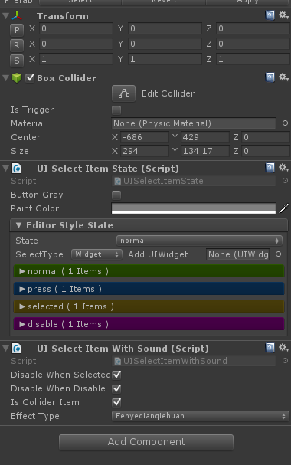

* 为每一个tab页编辑四态显示，制作方法参考 状态编辑控件.docx
* 如果有特殊的音效需求，修改UISelectItemWithSound的EffectType类型。
* 界面主脚本编写：
  + 界面主脚本中添加UISelectOneComp引用。



* + OnEnterUI时设置默认选中编号，并监听tab页选中事件。之后手动调用一下监听处理函数。

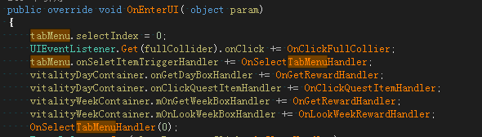

* + 在监听处理函数中编写选中tab之后的逻辑

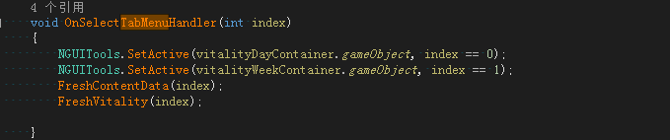

* + OnLeaveUI时取消对tab页的监听

tabMenu.onSeletItemTriggerHandler -= OnSelectTabMenuHandler;